NSS ACTIVITY-2019-20

 | 06.07.2020 | हरियर छत्तीसगढ़ योजना के तहत हरियर भिलाई अभियान को सफल बनाने के लिए आज एमजे कालेज परिसर में पौधरोपण किया गया। एमजे कालेज की निदेशक श्रीलेखा विरुलकर ने इस अवसर पर कहा कि कोरोना लॉकडाउन के दौरान जब प्रदूषण कुछ कम हुआ तो सभी का ध्यान उसकी तरफ गया।धरोपण कार्यक्रम में एमजे कालेज के प्राचार्य डॉ अनिल कुमार चौबे, फार्मेसी कालेज के प्राचार्य डॉ टिकेश्वर कुमार वर्मा, शिक्षा संकाय की अध्यक्ष डॉ श्वेता भाटिया, अर्चना त्रिपाठी, शकुंतला जलकारे, उर्मिला यादव सहित अनेक सहा. प्राध्यापक एवं व्याख्याता उपस्थित थे। | 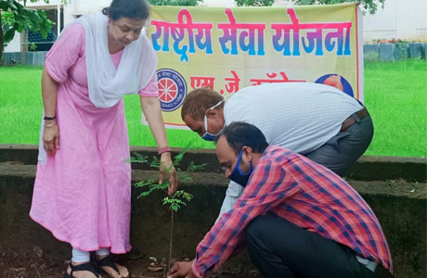
 | 26.01.2020 | एमजे कालेज में गणतंत्र दिवस की 71वीं वर्षगांठ के अवसर पर विद्यार्थियों ने देशभक्ति से ओतप्रोत रंगारंग सांस्कृतिक कार्यक्रमों की प्रस्तुति दी। इससे पहले महाविद्यालय की निदेशक श्रीलेखा विरुलकर ने ध्वजारोहण कर महाविद्यालय परिवार को गणतंत्र दिवस की बधाई दी।प्राचार्य डॉ अनिल कुमार, सी कन्नम्मल एवं टी कुमार ने संविधान के विभिन्न प्रावधानों का जिक्र करते हुए विद्यार्थियों को गणतंत्र दिवस की बधाई दी। संचालन एनएसएस कार्यक्रम अधिकारी डॉ जेपी कन्नौजे ने किया। | 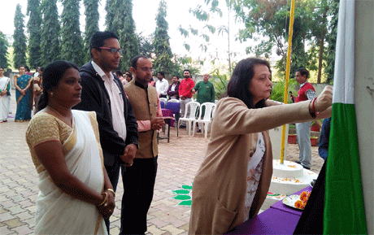
 | 23.01.2020 | एमजे कालेज के एनएसएस शिविर में पहुंचे जिला विधिक सेवा प्राधिकारण के न्यायाधीश राहुल शर्मा l जिला विधिक सेवा प्राधिकरण के न्यायाधीश राहुल शर्मा ने कहा कि सोशल मीडिया पर संवेदनशील मुद्दों पर टिप्पणी करने से बचना चाहिए तथा संवेदनशील पोस्ट्स को शेयर भी नहीं करना चाहिए। श्री शर्मा ग्राम समोदा में आयोजित एमजे कालेज के एनएसएस शिविर को संबोधित कर रहे थे। कार्यक्रम की अध्यक्षता रासेयो कार्यक्रम अधिकरी डॉ जेपी कन्नौजे ने की। समोदा प्राथमिक शाला के प्रधान पाठक संचालन एनएसएस कैडेट मोनिका ने किया। इस अवसर पर समोदा प्राथमिक शाला के प्रधानपाठक सुरेन्द्र सिंह, पूजा राजपूत, एमजे कालेज से सहा. प्राध्यापक मंजू साहू, विकास सेजपाल एवं दीपक रंजन दास भी उपस्थित थे। | 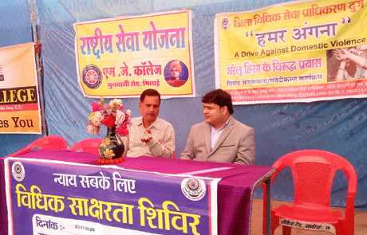
 | 19.01.2020 | दुर्ग विश्वविद्यालय से संबद्ध एमजे कालेज की राष्ट्रीय सेवा योजना इकाई ने आज ग्राम समोदा में अपने वार्षिक सेवा शिविर प्रारंभ किया। महाविद्यालय के प्राचार्य डॉ अनिल चौबे एवं समोदा प्राथमिक शाला के प्रधान पाठक सुरेन्द्र सिंह के आतिथ्य में स्वामी विवेकानन्द एवं नेताजी सुभाषचन्द्र बोस के चित्रों पर माल्यांकन कर शिविर प्रारंभ करने की घोषणा की गई l कार्यक्रम का संचालन एनएसएस कार्यक्रम अधिकारी डॉ जेपी कन्नौजे ने किया। इस अवसर पर एमजे महाविद्यालय की नेहा महाजन, शकुन्तला जलकारे, विकास सेजपाल, दीपक रंजन दास, समोदा स्कूल की पूजा राजपूत भी उपस्थित थीं। बच्चों ने इस अवसर पर गीत एवं कविताएं सुनाईं । | 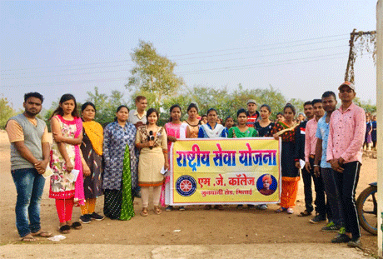
2019 | 02.12.2019 | भिलाई। एमजे कालेज में आज राष्ट्रीय तम्बाकू नियंत्रण कार्यक्रम के तहत कार्यशाला का आयोजन किया गया। शासकीय लालबहादुर शास्त्री अस्पताल सुपेला के सर्जन डॉ मुनीष भगत इसके मुख्य वक्ता थे। डॉ भगत ने इससे पूर्व महाविद्यालय की छात्राओं द्वारा तम्बाकू नियंत्रण एवं धूम्रपान निषेध के थीम पर बनाई गई रंगोलियों का भी अवलोकन किया l डॉ भगत ने इससे पूर्व महाविद्यालय की छात्राओं द्वारा तम्बाकू नियंत्रण एवं धूम्रपान निषेध के थीम पर बनाई गई रंगोलियों का भी अवलोकन किया l | 